Cremagliera
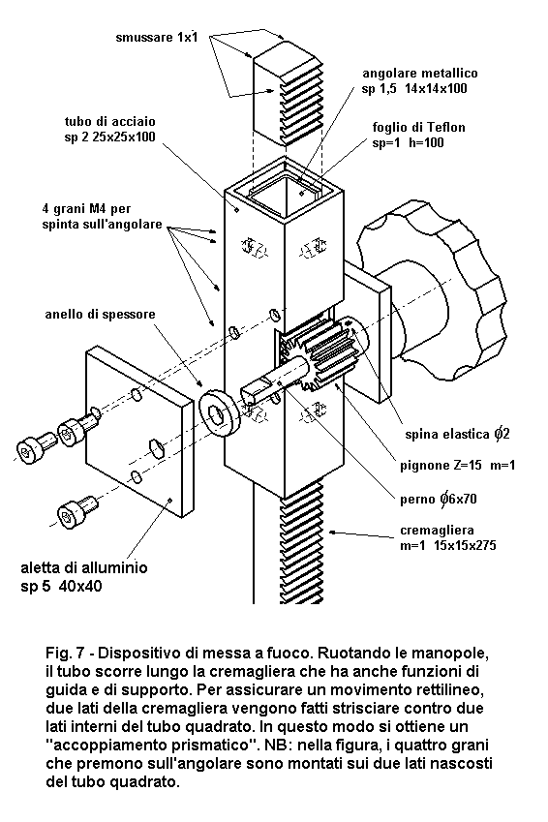
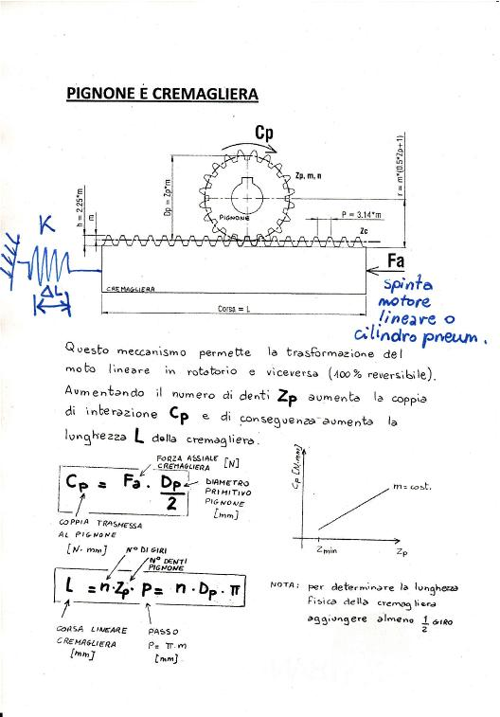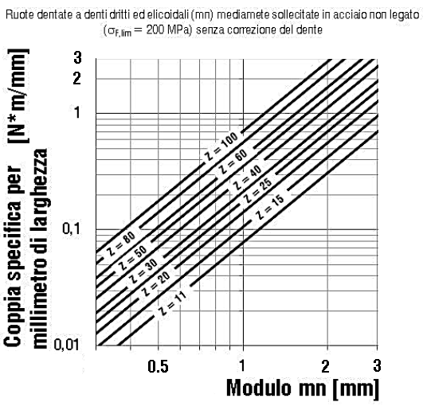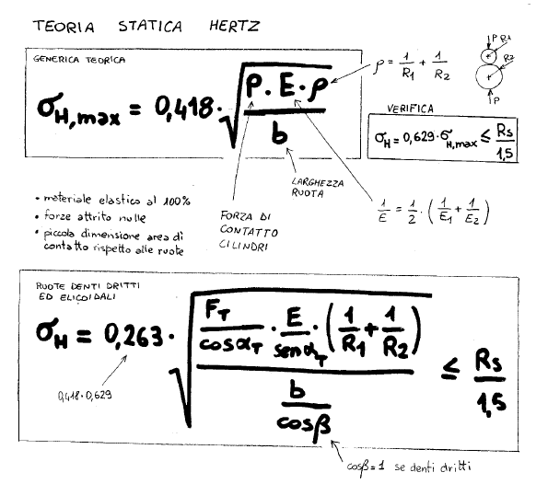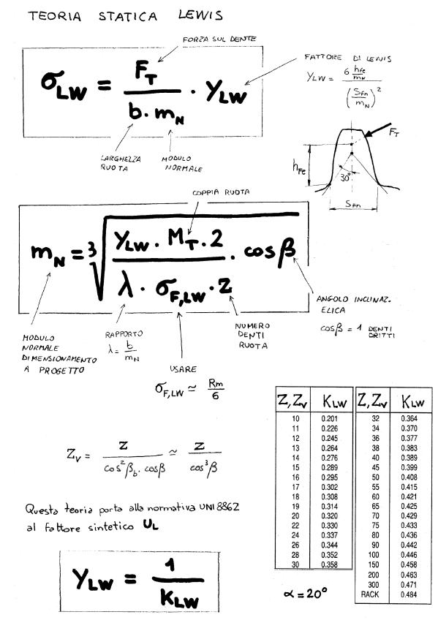
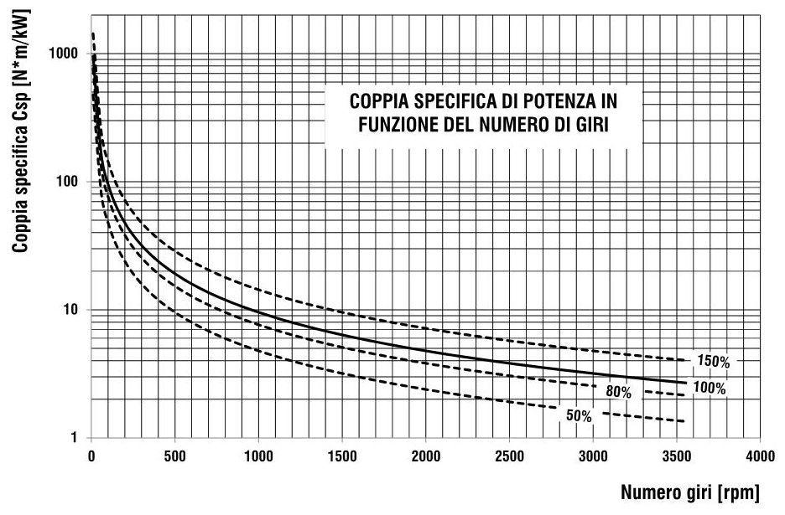
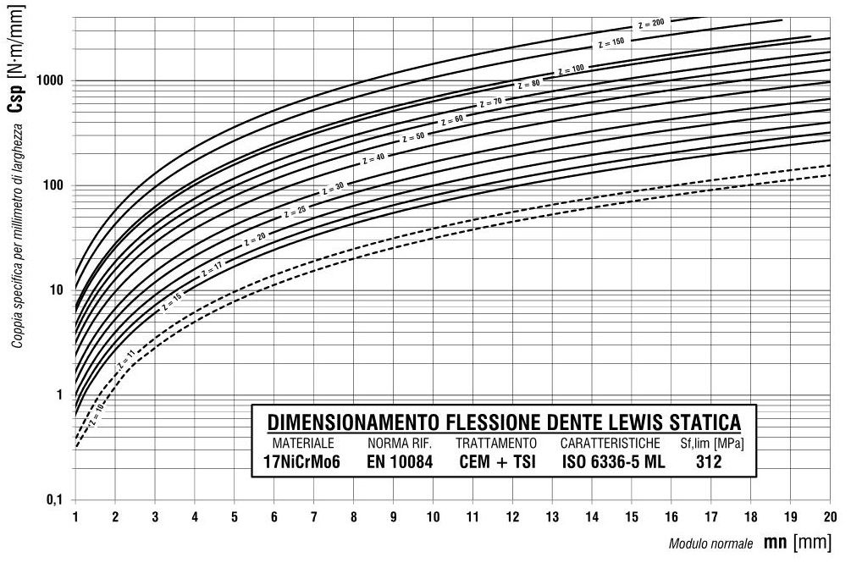
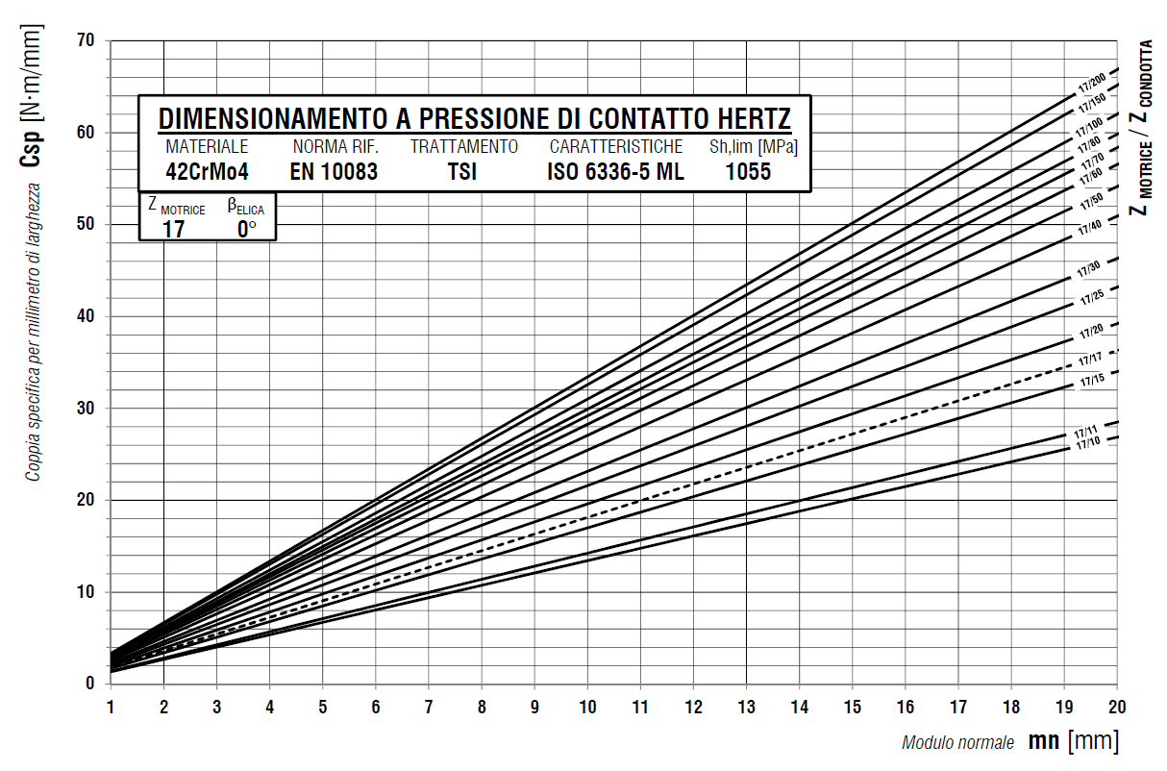
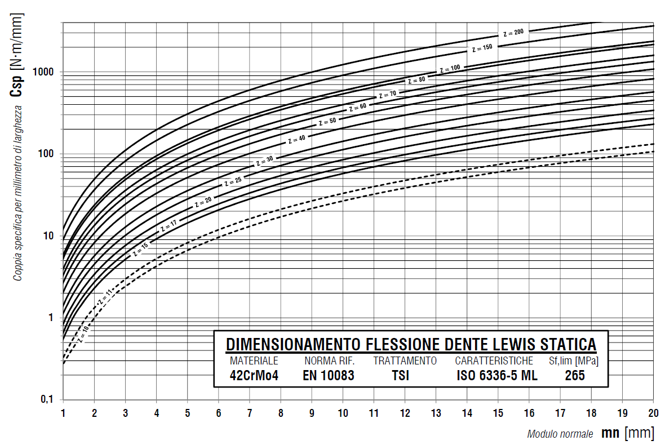
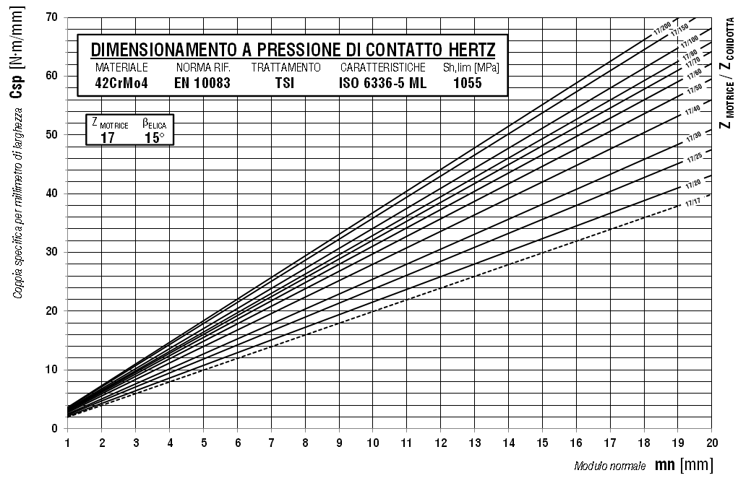
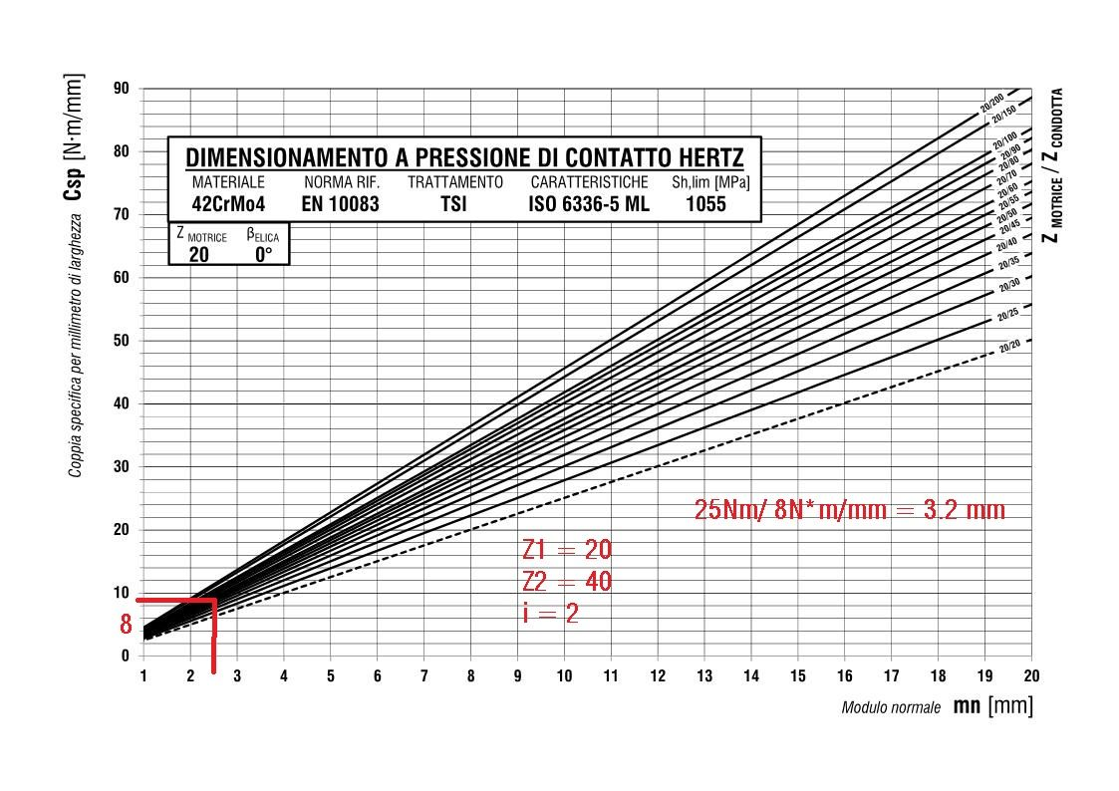
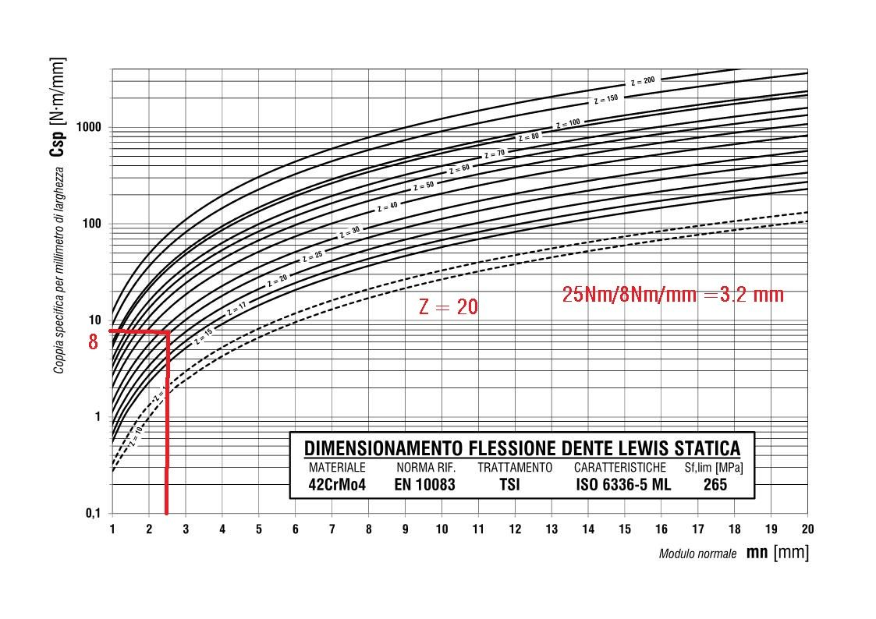

Grafico che ho costruito un po' di tempo fa per la scelta delle ruote. Praticamente una volta scelto il modulo e numero di denti so quanta coppia specifica trasmette. Basta fare Coppia da trasmettere/Coppia specifica per determinare quanto deve essere larga la ruota dentata.
La valutazione è stata fatta con sforzo flessionale a fatica del dente.
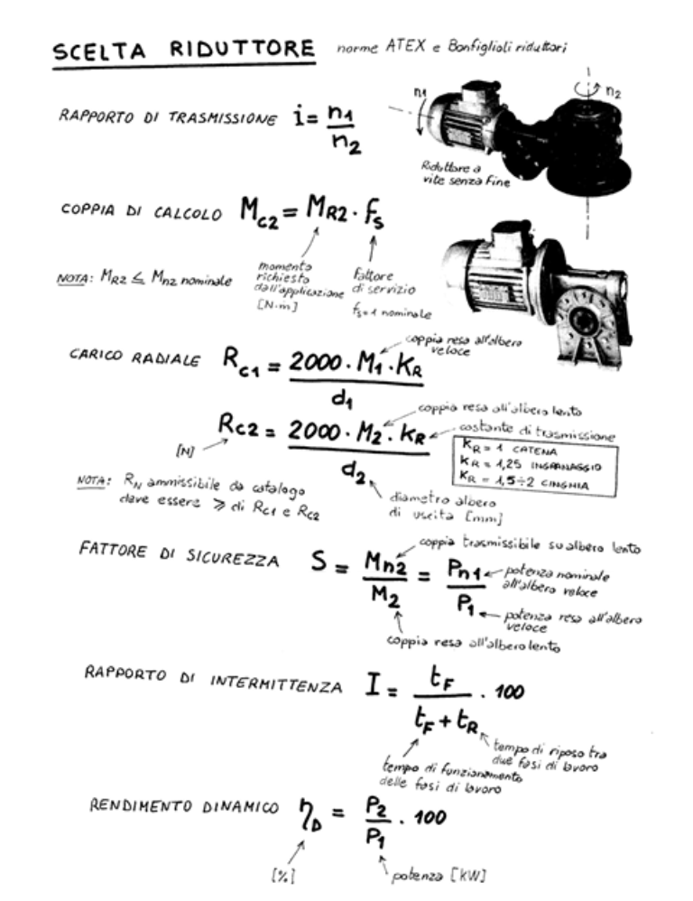
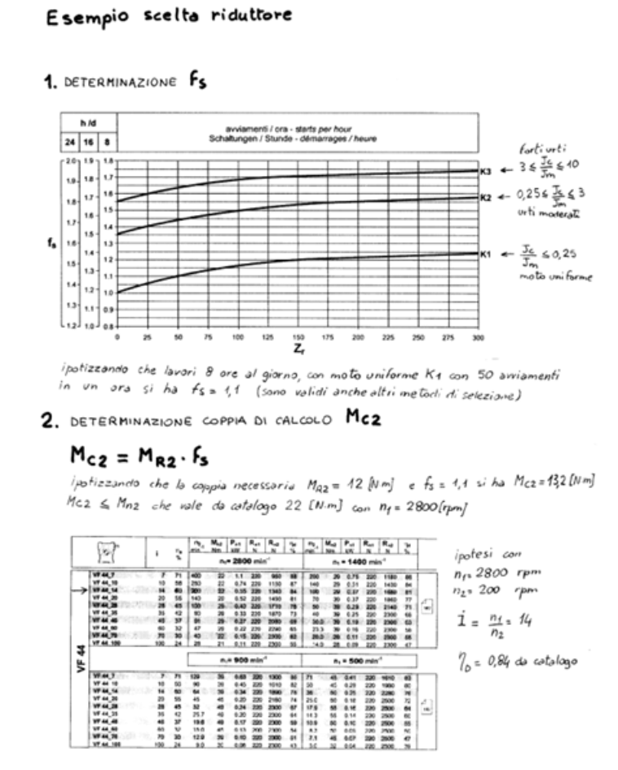
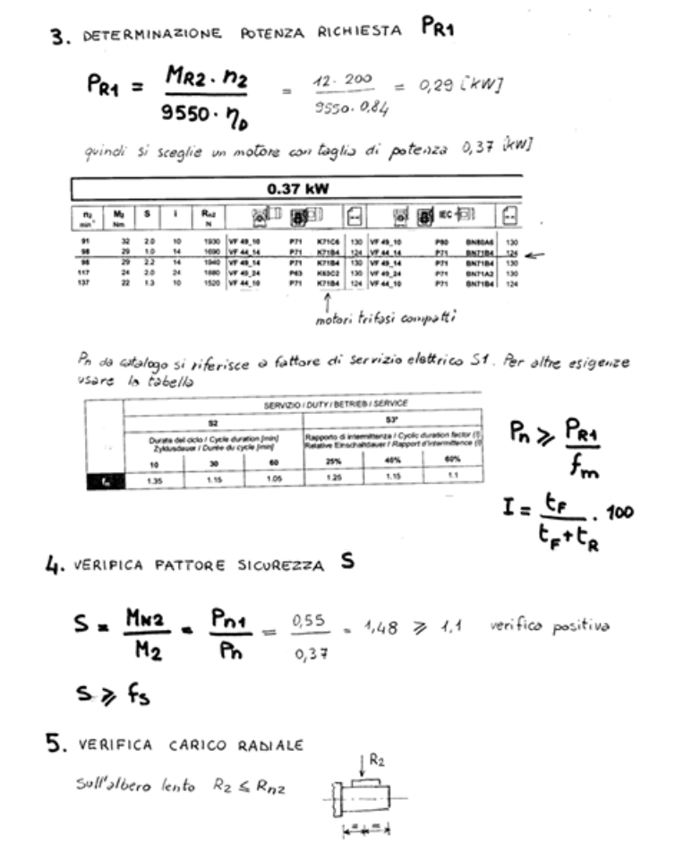

Il ragionamento da fare è il seguente:
- usare i dati dell'utilizzatore, quindi corsa, velocità e forza per calcolare le altre grandezze a ritroso
- calcolare il pignone ipotizzando e poi verificando le sue caratteristiche di resistenza (variare z soprattutto per trovare successivamente un riduttore in i adeguato)
- calcolare coppia e potenza richiesta al carico
- considerare fattore di servizio
- scegliere un riduttore a catalogo
- verificare il tutto che sia coerente e sufficiente a garantire il funzionamento dell'applicazione

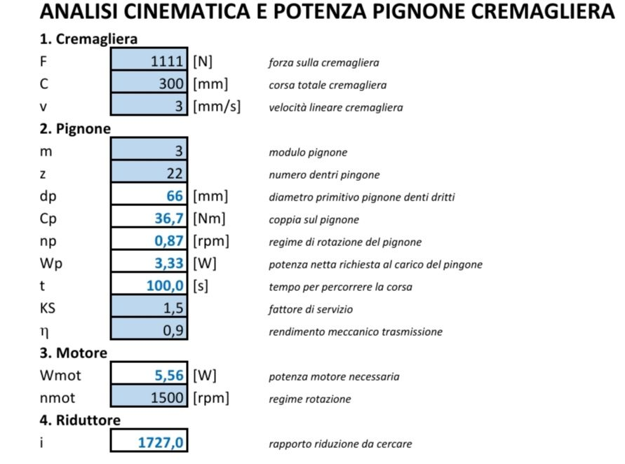
La potenza netta del carico è circa da calcoli precedenti Wc = 5,6kW.
Il fattore di servizio in funzione di determinati urti è stato considerato Ks= 1,5.
Il rendimento della meccanica è stato considerato 90%.
La potenza installata al motore risulta essere:
Wm=Wc•Ksη=5,6kW•1,50,9≈9,3kWWm=ηWc•Ks​=0,95,6kW•1,5​≈9,3kW
Da catalogo di motori Rossi a 4 poli abbiamo che il motore subito disponibile per eccesso è 11kW.
Considerando solo le modalità di scelta del motoriduttore in base a questi dati (che sono stati ridimensionati nei post precedenti), volevo specificare l'influenza del fattore di servizio nella scelta di un motoriduttore.
Ammesso che la potenza richiesta da un'applicazione all'utilizzo sia di 5.6 kW, si ricava la potenza al motore dividendola per il rendimento della trasmissione, in questo caso 0.9, per cui si avrà la potenza richiesta al motore = 5.6/0.9= 6.22 kW, quindi si sceglierà il motore con la potenza unificata più prossima che è 7.5 kW.
Il riduttore dovrà essere scelto in base alla potenza richiesta al motore maggiorata del fattore di servizio: 6.22*1.5=9.3 kW.
Riassumendo, la potenza nominale del motore sarà di 7.5 kW ed il riduttore, alla corrispondente velocità nominale del motore, dovrà ammettere in entrata 9.3 kW.
Il fattore di servizio è sempre riferito al riduttore e non al motore la cui potenza è influenzata dal tipo servizio S1, S2, ecc..
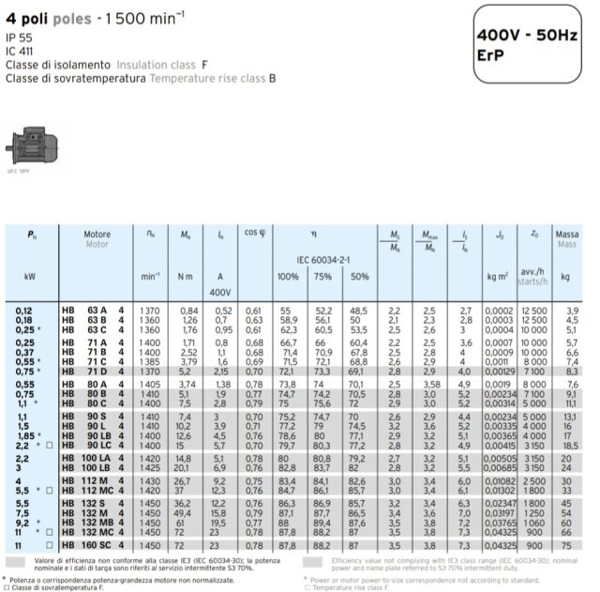
Possiamo opinare sul valore attribuito al fattore di servizio....che non essendo noto dove va a finire l'applicazione e quanti cicli fa potrebbe assumere valore 1 tanto quanto 6.
Il ragionamento, le formule e l'analisi risulta pertanto corretta.

